ИСПЫТАНИЯ «СОБАКА-КОМПАНЬОН С ТЕСТИРОВАНИЕМ ПОВЕДЕНИЯ»
и «ПРОВЕРКА КОМПЕТЕНТНОСТИ ВЛАДЕЛЬЦА СОБАКИ»
(BH/VT)

Общие положения:
Данные испытания должны проводиться в соответствии с основными спортивными принципами. Подробные описание выполнения упражнений в испытаниях собак-компаньонов и их оценка приведено ниже. Данные Правила обязательны для исполнения всеми участниками испытаний. Ко всем участникам испытаний предъявляются одинаковые требования. Эти испытания должны носить публичный характер. О месте и времени проведения испытаний должно быть заблаговременно сообщено всем участникам.
Допускаются все собаки, владельцы которых имеют свидетельство, о том, что они уже удачно сдали Sachkundeprüfung (аналог FCI – собачьи права (FCI-Hundeführerschein)), имеется действующее свидетельство VDH-компетентности, собака уже успешно участвовала в испытаниях собак проводников BH, или владелец уже имеет свидетельство компетентности. Владельцы собак, принимающие участие в испытаниях собак компаньонов BH и не имеющие соответствующего свидетельства компетентности, должны в день мероприятия, перед тем как участвовать с собакой в практической части, сдать письменный экзамен своей компетентности у СИ.
В испытаниях имеют право участвовать собаки любого размера, происхождения и породы. Собаке на момент испытаний должно исполниться 15 месяцев. Минимально допустимое число участников – 4. Если испытания собак-компаньонов проводятся совместно с другими разделами (например, IPO, FH), на старт должны выйти минимум 4 участника. Допустимое количество стартующих участников в один день для одного СИ варьируется от 12 до 18. Количество разделов не должно превышать 36. При этом испытания собаки-компаньона вместе с письменным экзаменом на компетентность владельца считаются за 3 раздела, без теоретической части – за 2 раздела.

Проверка непринужденности:
Для допуска к испытаниям BH/VT заявленные собаки должны подвергнуться проверке непринужденности, во время которой также осуществляется идентификация собаки (проверка клейма и/или чипа). Собаки, для которых не удается провести идентификацию, не имеют права участвовать в испытаниях.
Оценка непринужденности осуществляется также на протяжении всех испытаний. Собаки, которые не сдают проверку непринужденности, снимаются с испытаний.

Оценка:
Собаки, не набравшие в разделе «А» (Испытания BH на дрессировочной площадке) требуемых 70% от максимальной оценки за упражнения, не допускаются к испытаниям в разделе «В» (Испытания в городских условиях). В конце испытаний баллы не присуждаются – СИ только сообщает оценку «Сдано» или «Не сдано».
Испытания сданы, если в разделе «А» получено не менее 70% от максимально возможных баллов, и работа в разделе «B» CИ признана удовлетворительной. Однако СИ может, по желанию организаторов, для церемонии награждения провести расстановку участников по местам.
Повторная сдача испытаний в случае неудачной сдачи не привязана к каким-либо срокам. Каждый результат, независимо от успешности испытаний, заносится в протокол результатов (сводную ведомость).

Раздел «A». Испытания BH на дрессировочной площадке.
Максимальное количество баллов – 60.

Максимальное количество баллов | Отлично | Очень  хорошо | Хорошо | Удовлетворительно | Недостаточно
60 | 58 – 60 | 54 – 57 | 48 – 53 | 42 – 47 | 0 – 41
Каждое отдельное упражнение начинается и заканчивается основной позицией (ОП). В ОП собака сидит плотно у левой ноги Пр, прямо, спокойно и внимательно, находясь правой лопаткой на уровне колена Пр. Разрешено принимать ОП перед началом каждого упражнения только один раз. Пр стоит в ОП в спортивной манере, двигаться или шевелиться не разрешается. Заключительная ОП предыдущего упражнения может быть использована как исходная ОП для следующего упражнения. Помощь корпусом Пр не разрешается, если это происходит – снижается оценка.
Наличие у Пр мотивационных предметов или игрушек не разрешается.
Если Пр из-за физических ограничений не может корректно выполнить какую-либо часть упражнения, он должен сообщить об этом перед началом испытаний СИ. Если из-за физических ограничений Пр не может вести собаку с левой стороны, он имеет право вести собаку справа аналогично движению слева.
СИ дает указания на начало каждого упражнения. Все остальное: повороты, остановки, смена темпа движения и т.п. – выполняется без указания СИ. Однако Пр не запрещено спрашивать у СИ указания надальнейшее выполнение элементов в рамках одного упражнения. Похвала разрешается после каждого полностью оконченного упражнения. После этого Пр может заново занять ОП. В любом случае между похвалой и началом нового упражнения должна быть выдержана четкая пауза (примерно 3 секунды). Между упражнениями собака должна находиться у ноги Пр.

Схема движения рядом на поводке / без поводка:

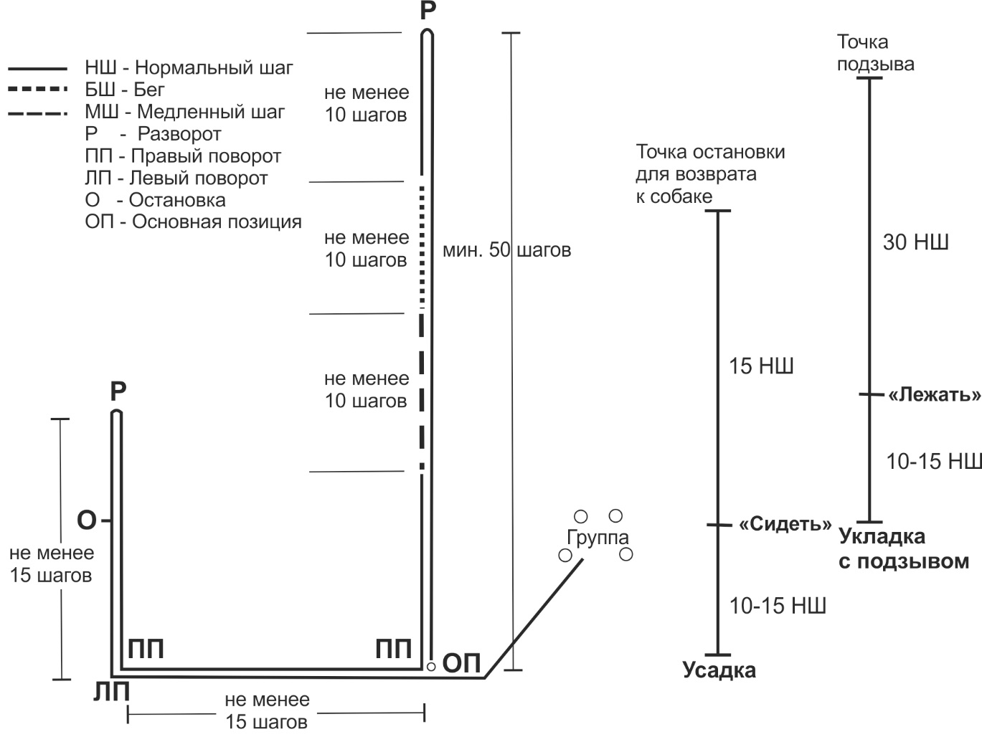

1. Движение рядом на поводке (15 баллов)
Команда на «Рядом»
Из ОП собака, пристегнутая на поводок, в ошейнике или шлейке (они должны соответствовать действующему в данной местности Закону о защите животных) должна по команде «Рядом» радостно следовать за Пр. Ошейник не должен быть слишком сильно затянут. ОП следует принимать, когда второй Пр, который повел свою собаку на укладку, принял ОП для упражнения «Укладка при отвлечении». С момента занятия этих первоначальных позиций начинается оценка обеих собак.

В начале упражнения Пр проходит с собакой 50 шагов прямо без остановки. После разворота на 180° и следующих 10-15 шагов нормальным шагом Пр должен продемонстрировать бег (10-15 шагов) и затем замедленное движение (10-15 шагов), подавая при этом голосовую команду «Рядом» перед началом каждой смены темпа. Переход от бега к замедленному движению должен быть показан без промежуточного нормального шага. Различные темпы движения должны четко различаться между собой по скорости. Далее согласно схеме при движении нормальным шагом должны быть показаны два правых, один левый поворот, два разворота на 180° и одна остановка после второго разворота. Собака должна все время находиться около Пр так, чтобы ее плечо располагалось на уровне колена Пр. Она не должна забегать вперед или отклоняться в сторону.

Остановка из нормального шага должна быть показана минимум один раз после второго разворота.

Пр может давать команды голосом только в начале движения и при изменении темпа движения. Если Пр останавливается, то собака должна быстро сесть в ОП без воздействия со стороны Пр. При этом Пр не имеет право изменять свою ОП, например, не разрешается придвигаться к севшей сильно в стороне собаке. Во время всего движения поводок должен находиться в левой руке Пр и быть провисшим. По окончании упражнения Пр по указанию СИ проходит через перемещающуюся группу людей, состоящую как минимум из четырех человек.

Забегание собаки вперед, отклонения в сторону, отставание, также как неуверенное поведение Пр при поворотах и разворотах являются ошибками и ведут к снижению оценки.
Место начальной ОП одновременно является местом финальной окончательной позиции. В группе Пр должен обойти одного человека слева и одного справа.

Прохождение группы людей:
Прохождение через группу движущихся людей нужно продемонстрировать как с собакой на поводке, так и с собакой без поводка. При этом Пр должен обойти одного человека слева и одного справа (например, движение в виде цифры «8») и минимум один раз остановиться рядом с человеком в группе. Судья вправе потребовать повторного прохождения группы людей. По указанию судьи Пр с собакой покидает группу и занимает ОП. Похвала собаки разрешена только после того, как Пр покинул группу и занял основную позицию. Похвала собаки в группе запрещена.

Выполнение разворотов на 180°:
Пр должен выполнять разворот через левое плечо (поворачиваться на месте на 180° ). При этом возможны 2 варианта движения собаки:
- собака обегает Пр сзади, выполняя правый разворот на 180°;
- собака показывает левый разворот на 180° на месте перед Пр.

Вариант движения собаки во время разворота на 180° должна быть одинаковым на протяжении всех испытаний.

2. Движение рядом без поводка (15 баллов):
Команда «Рядом»
По указанию СИ Пр в ОП отстегивает поводок, который вешает через плечо или прячет в карман и сразу же начинает движение с собакой снова в группу, чтобы продемонстрировать там минимум одну остановку. После выхода из группы Пр принимает короткую ОП и затем начинает движение по схеме (аналогично Упр. 1).

3. Усадка из движения (10 баллов):
Команда «Рядом» и «Сидеть»
Из основной позиции Пр подает команду «Рядом» и со свободно следующей собакой начинает движение вперед. После 10-15 шагов Пр принимает ОП, дает команду «Сидеть» и идет далее 15 шагов. Пр останавливается и тут же разворачивается лицом к собаке и остается спокойно стоять. По указанию судьи Пр возвращается к собаке и занимает позицию с ее правой стороны. Если собака остается стоять или ложится по команде «Сидеть», снимается 5 баллов.

4. Укладка с подзывом (10 баллов):
Команды «Рядом», «Лежать», «Ко мне» и «Рядом»
Из основной позиции Пр подает команду «Рядом» и со свободно следующей собакой начинает движение вперед. После 10-15 шагов Пр принимает ОП (на короткое время останавливается), дает команду «Лежать» и проходит еще 30 шагов вперед. Пр останавливается, тут же разворачивается лицом к собаке и остается спокойно стоять. По указанию судьи Пр подзывает собаку к себе, подав команду «Ко мне». Собака должна радостно, быстро и по прямой подбежать к Пр и сесть перед ним плотно и прямо. По команде «Рядом» собака должна сесть с левой стороны от Пр в ОП. Если собака по команде «Лежать» остается стоять или сидеть, но потом радостно подбегает к Пр, снимается 5 баллов.

5. Укладка при отвлечении (10 баллов):
Команды «Рядом», «Лежать» и «Сидеть»
Перед началом выполнения Упр. 1 другой собакой Пр укладывает свою собаку командой «Лежать» в указанном СИ месте, предварительно отстегнув поводок. Собака укладывается из ОП, при этом около нее не должны быть оставлены поводок или любые другие предметы. Пр, не оборачиваясь, отходит от собаки минимум на 30 шагов и остается в ее поле зрения, спокойно стоя к ней спиной. Собака должна остаться лежать спокойно без каких-либо воздействий Пр все время, пока другая собака демонстрирует упражнения с 1 по 4. По указанию СИ Пр подходит к своей собаке и занимает позицию справа от нее. Примерно через 3 секунды по указанию СИ Пр подает собаке команду на «Сидеть». Собака должна быстро и корректно занять ОП.

Неспокойное поведение Пр, а также другая скрытая помощь; неспокойное поведение собаки во время укладки, преждевременное поднятие с места при подходе Пр ведут к снижению оценки. Если собака остается сидеть или стоять, но не покидает места укладки, ставится неполная оценка. Если собака удаляется с места укладки больше, чем на 3 метра до окончания Упр. 2 другой собакой, упражнение оценивается как 0 баллов. Если собака покидает место укладки после окончания другой собакой Упр. 2, она получает неполную оценку. Если собака двигается навстречу Пр, когда он идет ее забирать, снимается до 3 баллов.

Раздел «B». Испытания BH в городских условиях

Общие положения:

Все ниже описанные упражнения должны демонстрироваться вне дрессировочной площадки в каком-нибудь подходящем месте в черте населенного пункта. СИ вместе с РИ определяют, где и как будут проводиться данные испытания (улица, дорога, парк или площадь). В рамках данных испытаний общественный транспорт не может быть задействован.

Реализация этой части испытаний в силу своей специфики требует достаточно много времени. Требования СИ не могут носить поверхностный характер, и каждая собака должна быть оценена должным образом.

За отдельные упражнения в разделе «В» баллы не присуждаются. Для сдачи этого раздела важно общее впечатление от поведения собаки в городских условиях.

Ниже описанные упражнения являются лишь вариантом и могут быть индивидуально подобраны СИ с учетом окружающей обстановки. СИ вправе потребовать повторения упражнения, если у него возникают сомнения при оценке собаки.

Прохождение испытаний:

1. Встреча с группой людей:
По указанию СИ Пр начинает двигаться со своей пристегнутой на поводок собакой по улице. СИ следует за Пр на определенном расстоянии. Собака должна двигаться на провисшем поводке с левой стороны от Пр так, чтобы ее плечо располагалось на уровне колена Пр. Собака не должна реагировать на пешеходов или транспорт. Мимо Пр с собакой должны проходить люди. Собака должна вести себя нейтрально. Дальше Пр с собакой должны пройти через группу людей (минимум 6 человек), один из людей заговаривает и здоровается рукопожатием с Пр. Собака должна сесть или лечь по команде Пр и во время короткой беседы должна вести себя спокойно.

2. Встреча с велосипедом:
Собака, пристегнутая на поводок, идет с Пр вдоль дороги. Сзади их догоняет и обгоняет велосипедист, который при этом звонит в звонок. Велосипедист проезжает дальше, разворачивается на большом расстоянии от Пр с собакой и едет им навстречу. При этом снова звонит в звонок. Велосипедист должен проезжать со стороны собаки, так чтобы собака оказывалась между Пр и велосипедистом. Собака, пристегнутая на поводок, должна вести себя спокойно.

3. Встреча с машиной: Пр идет вместе с собакой, пристегнутой на поводок, мимо нескольких машин. При этом одна машина трогается с места, в другой машине захлопывается дверь. Пр с собакой идут дальше, рядом останавливается машина, водитель опускает окно и что-то спрашивает у Пр. При этом собака должна по команде Пр сесть или лечь. Собака должна вести себя спокойно и нейтрально по отношению к машинам, шуму движения и человеку в машине, ведущему беседу с Пр.

4. Встреча с бегуном или человеком на роликах:
Пр идет со своей собакой по тихой улице. Минимум два бегуна обгоняют их, не снижая темпа. Когда бегуны удаляются, появляются новые бегуны, которые бегут навстречу Пр с собакой, пробегают мимо, не снижая скорость. Собака не обязана идти корректно у ноги Пр, но и не должна активно реагировать на бегунов и жаться к ноге Пр от бегунов, обгоняющих или бегущих навстречу. Допускается, чтобы Пр посадил или уложил собаку. Вместо бегунов могут быть люди на роликах, которые обгоняют и едут навстречу.

5. Встреча с другими собаками:
При встрече с другой собакой, которая идет навстречу или обгоняет, испытуемая собака должна вести себя нейтрально. Пр может повторить команду «Рядом» или при встрече положить или посадить свою собаку.

6. Поведение собаки, оставленной одной на привязи в условиях уличного движения,
поведение при встрече с животными:
По указанию СИ Пр с собакой начинают движение по достаточно оживленной улице. Пройдя небольшое расстояние, Пр останавливается по указанию СИ и привязывает собаку за поводок к забору, дереву и т.п.
Пр заходит в магазин или подъезд.

Собака может стоять, лежать или сидеть.

Во время отсутствия Пр мимо собаки на расстоянии примерно 5 шагов проходит человек с пристегнутой на поводок собакой (собака-статист не должна быть агрессивной). Испытуемая собака должна вести себя спокойно в отсутствии Пр., не должна бросаться на проходящую мимо нее собаку (сильно натягивать поводок, продолжительно лаять). По указанию СИ Пр забирает собаку.

Примечание:
СИ вправе решать, проводит ли он отдельные упражнения с каждой собакой в предусмотренных для этого разных местах, или все участники сдают в одном месте только несколько упражнений, а затем ищут другое место для продолжения испытаний и там продолжают.

Испытания BH/VT являются обязательными на территории РФ. «Проверка компетентности владельца собаки» не регламентируется и не требуется законодательными актами РФ, Положениями и нормативными документами РКФ, поэтому на территории РФ эта проверка не проводится.
Примечание: Выделенное курсивом правило о наличии свидетельства компетентности не действует на территории РФ.

